**Đồ án cuối kỳ**

**Quản lý phòng mạch**

**Phân công công việc & tiến độ**

|  |  |  |  |  |  |
| --- | --- | --- | --- | --- | --- |
| **No.** | **Công việc** | **Duration (days)** | **Assign To** | **% Finished** | **Note** |
|  | **Tìm hiểu sở bộ & đăng ký đồ án** |  |  |  |  |
|  | **Tìm hiểu công nghệ liên quan** |  |  |  |  |
| **I. VIẾT BÁO CÁO** | | | | | |
|  | **Chướng 1 – Hiện trạng** |  |  |  |  |
|  | **1.1. Hiện trạng tổ chức** |  |  |  |  |
|  | **1.2.** |  |  |  |  |
|  | **1.3.** |  |  |  |  |
|  | **Chương 2: Phân tích** |  |  |  |  |
|  | **2.1.** |  |  |  |  |
|  | **2.2.** |  |  |  |  |
|  | **2.3.** |  |  |  |  |
|  | **Chương 3: Thiết kế** |  |  |  |  |
|  | **3.1.** |  |  |  |  |
|  | **3.2.** |  |  |  |  |
|  | **3.3.** |  |  |  |  |
|  | **3.4** |  |  |  |  |
|  | **Chương 4: Cài đặt** |  |  |  |  |
|  | **4.1.** |  |  |  |  |
|  | **4.2.** |  |  |  |  |
|  | **4.3** |  |  |  |  |
|  | **Chương 5: Kiểm thử** |  |  |  |  |
|  | **Chương 6: Kết luận** |  |  |  |  |
|  | **Tài liệu tham khảo** |  |  |  |  |
| **II. LẬP TRÌNH** | | | | | |
|  | **Module 1** |  |  |  |  |
|  | **Module 2** |  |  |  |  |
|  | **Module 3** |  |  |  |  |
|  | **Module …** |  |  |  |  |
| **III. KIỂM THỬ** | | | | | |
|  | **Module 1** |  |  |  |  |
|  | **Module 2** |  |  |  |  |
|  | **Module 3** |  |  |  |  |
|  | **Module …** |  |  |  |  |
| **IV. NỘP BÁO CÁO TIẾN ĐỘ & SẢN PHẨM…** | | | | | |
|  | **Nộp lần 1** |  |  |  |  |
|  | **Nộp lần 2** |  |  |  |  |
|  | **Nộp lần 3** |  |  |  |  |
|  | **Nộp lần …** |  |  |  |  |

**Chương 1: Hiện trạng**

# Hiện trạng tổ chức

# 

Hình 1.1 Cơ cấu hoạt động của tổ chức

# 1.2 Hiện trạng nghiệp vụ

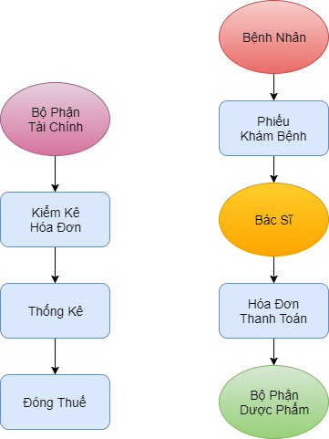

Hình 1.2 Sơ đồ một số nghiệp vụ của phòng mạch.

Khi được quản lý yêu cầu lập danh sách khám bệnh thì phải xuất những thông tin: ngày khám bệnh, số thứ tự, họ tên bệnh nhân, giới tính, năm sinh, địa chỉ. Đối với người bệnh đến khám bệnh sẽ phải điền đầy đủ thông tin vào phiếu khám bệnh như: họ tên, ngày khám, triệu chứng, sau đó đưa phiếu khám cho bác sĩ để khám và điền thêm các thông tin vào phiếu khám bệnh (dự đoán loại bệnh, thuốc, đơn vị thuốc, số lượng thuốc, cách dụng thuốc. Có 5 loại bệnh, 30 loại thuốc, 2 loại đơn vị (viên, chai), có 4 cách dùng). Khi đã khám xong bệnh, bệnh nhân đưa hóa đơn thanh toán đến bộ phận dược phẩm, trên phiếu hóa đơn cần thông tin: họ tên, ngày khám, tiền khám, tiền thuốc. Tiền khám 30.000 đồng. Tiền thuốc chỉ có khi bệnh nhan có dùng thuốc. Mỗi loại thuốc có đơn giá riêng. Nếu cần tra cứu bệnh nhân thì quản lý sẽ yêu cần có những thông tin: họ tên, ngày khám, loại bệnh, triệu chứng. Đối bộ phận tài chính sẽ yêu cầu lập báo tháng, trên báo cáo phải có doanh thu theo ngày (STT, số bệnh nhân, tỷ lệ, ngày, danh thu), báo cáo sử dụng thuốc (STT, đơn vị tính, số lần dùng, thuốc, số lượng).

1.3. Hiện trạng tin học

|  |  |  |  |  |  |  |
| --- | --- | --- | --- | --- | --- | --- |
| Tên thiết bị | Số lượng | Cấu hình | Giá | Hệ điều hành | Năm mua | Ghi chú |
| Máy tính bàn | 5 cái | Dell Vostro 3668, Intel Core i3-7100(3.90 GHz,3MB), 4GB RAM, 1TB HDD, DVDRW | 10 triệu/cái | windows 7 professional sp1 32bit iso | 2015 | Tất cả đều đượ kết nối mạng Lan |
| Máy in | 2 cái | HP DeskJet 2132 | 1.3 triệu/cái |  | 2015 | Kết nối với máy tính |

Bảng 1.3 Hiện trạng phần cứng của phòng mạch.

Hiện trạng phần mềm của phòng mạch: tất cả các dữ liệu đều được lưu trữ bằng phần mềm office 365, hệ quản trị cơ sở dữ liệu còn hạn hẹp, dể bị mất dữ liệu, không có khả nặng lưu trử lâu dài. Đối với việc truy xuất dữ liệu là vô cùng khó khăn và tốn kém thời gian công sức. Đối với các nhân viên của phòng mạch đều có trình độ tin học văn phòng A, B cho nên việc học và sử dụng phần mềm quản lý phòng mạch do nhóm thiết kế rất dể đàng. Việc sử dụng phần mềm sẽ giúp tiết kiệm thời gian và tiền bạc, dữ liệu được bảo đảm ko bị mất, và lưu trữ vĩnh viễn. Vì những lý do đó nên việc hiện thực hóa phần mềm để đưa vô sử dụng là điều rất cần thiết đối với phòng mạch.

**Chương 2: Phân tích**

* 1. Lược đồ phân chức năng (FDD).

1. Lược đồ FDD.

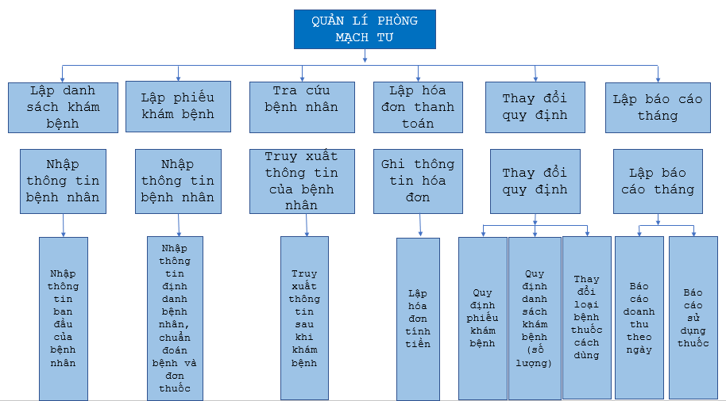

Hình 2.1 Lược đồ phân chức năng FDD

1. Bảng giải thích/mô tả các chức năng.

|  |  |
| --- | --- |
| **Chức năng** | **Mô tả chức năng** |
| 1. Lập danh sách khám bệnh | Nhập danh sách khám bệnh bao gồm họ tên, ngày khám, STT, giới tính, năm sinh, địa chỉ |
| 2. Lập phiếu khám bệnh | Lập phiếu khám bệnh cho từng bệnh nhân gồm những thông tin: họ tên, ngày khám, triệu chứng, dự đoán loại bệnh, STT, thuốc, đơn vị, số lượng, cách dùng. |
| 3. Tra cứu bệnh nhân | Lập danh sách bệnh nhân để tra cứu gồm những thông tin: cho ra những thông tin: STT, họ tên, ngày khám, loại bệnh, triệu chứng |
| 4. Lập hóa đơn thanh toán | Lập hóa đơn thanh toán bao gồm những thông tin: họ tên, ngày khám, tiền khám, tiền thuốc. |
| 5. Lập báo cáo tháng | * Báo cáo doanh thu theo ngày gồm những thông tin: tháng, STT, ngày, số bệnh nhân, doanh thu, tỷ lệ. * Báo cáo sử dụng thuốc: STT, thuốc, đơn vị tính, số lương, số lần dùng. |
| 6. Thay đổi qui định | Thay đổi các quy định:   * Số lượng bệnh nhân khám tối đa trong ngày. * Số lượng bệnh, số thuốc, đơn vị tính và cách dùng. * Thay đổi tiền khám bệnh, đơn giá thuốc. |

Bảng 2.1 Giải thích/mô tả các chức năng

1. Đặc tả và Mô hình hóa nghiệp vụ (DFD Model)

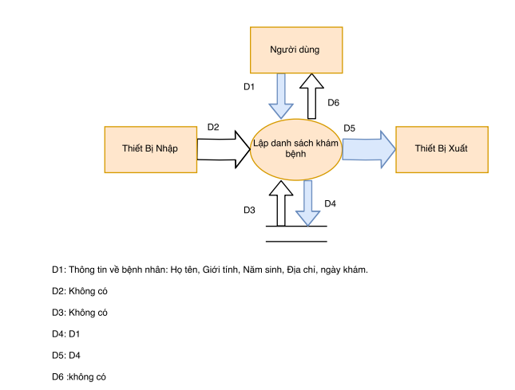

Hình 2.2 Mô hình hóa DFD của quy trình lập danh sách khám bệnh.

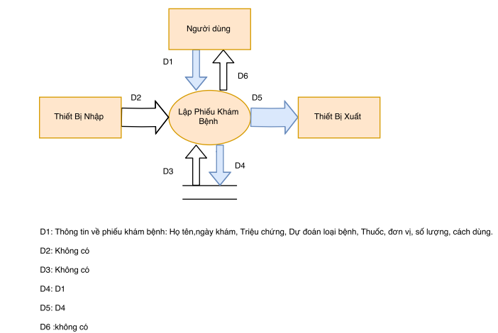

Hình 2.3 Mô hình hóa DFD của quy trình lập phiếu khám bệnh.

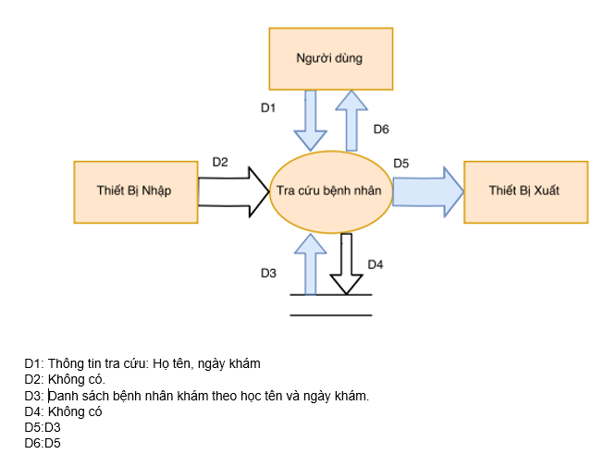

Hình 2.4 Mô hình hóa DFD của quy trình tra cứu bệnh nhân.

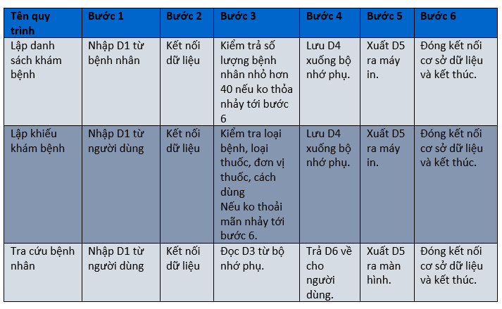

Bảng 2.2 Mô tả chức năng của mô hình DFD

1. Mô hình hóa dữ liệu (ERD Model)

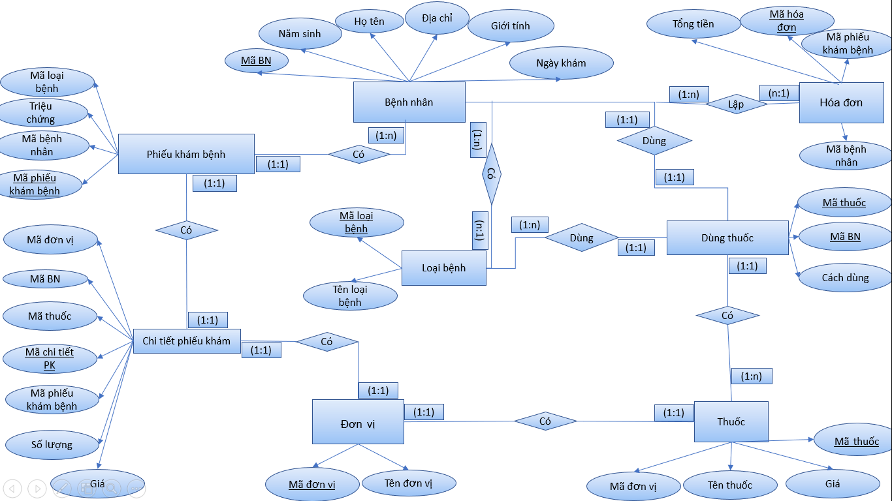

Hình 2.2 Mô hình hóa dữ liệu ERD.

**Chương 3: Thiết kế**

1. Thiết kế giao diện
   1. Sơ đồ liên kết màn hình
   2. Danh sách màn hình & mô tả chức năng từng màn hình
   3. Mô tả xử lý sự kiện từng màn hình
2. Thiết kế xử lý {Danh sách các xử lý & thuật giải}
3. Thiết kế dữ liệu (RD – Relationship Diagram – Mô hình quan hệ)
   1. Sơ đồ RD cả hệ thống
   2. Giải thích từng bảng, kiểu dữ liệu
   3. Khóa & rang buộc toàn vẹn
   4. Thiết kế dữ liệu mức vật lý
4. Thiết kế kiến trúc
   1. Mô hỉnh tổng thể kiến trúc
   2. Danh sách các componet/Package
   3. Giải thích tương tác/giao tiếp giữa các components

**Chương 4: Cài đặt**

1. Công nghệ sử dụng
2. Vấn đề khi cài đặt
3. Mô tả giải pháp & kỹ thuật

**Chương 5: Kiểm thử**

**Chương 6: Kết luận**

**Tài liệu tham khảo**